O nas – tekst łatwy do czytania i rozumienia

Gdzie jesteśmy?
Przedszkole Miejskie nr 183 znajduje się w Łodzi przy ulicy Czernika 18.
Do budynku przedszkola można wejść od ulicy Bartoka.
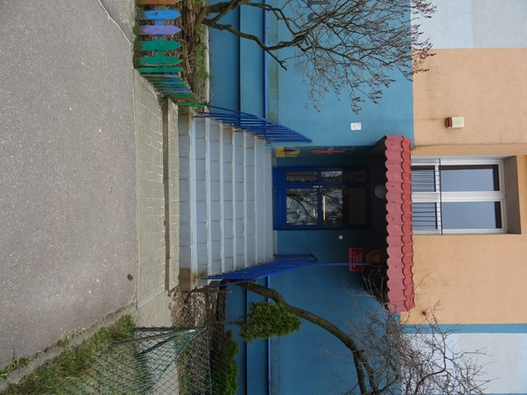
Zdjęcie wejścia do przedszkola
Przy drzwiach wejściowych po prawej stronie znajduje się dzwonek. Aby wejść do przedszkola trzeba zadzwonić
Kiedy wejdziesz do budynku przedszkola, wejdziesz do holu przy szatni. Idąc dalej po prawej stronie są drzwi do gabinetu dyrektora. Gabinet dyrektora to biuro, do którego dostarczamy pisma, podania i dokumenty.
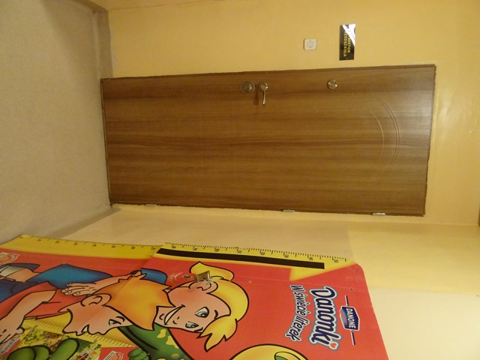
Zdjęcie drzwi gabinetu dyrektora przedszkola

Czym zajmuje się Przedszkole Miejskie nr 183 w Łodzi?
Przedszkole Miejskie nr 183 w Łodzi jest przedszkolem publicznym. Przedszkole zapewnia bezpłatne nauczanie, wychowanie i opiekę w godzinach 8.00-13.00.
W przedszkolu uczą się dzieci od 3 lat do 6 lat.
Zajęcia odbywają się pięć dni w tygodniu od poniedziałku do piątku.
W przedszkolu zatrudnieni są nauczyciele z wykształceniem pedagogicznym, pracownicy administracji i obsługi oraz pracownicy kuchni.
Dzieci przez cały rok szkolny uczą się i bawią. Panie nauczycielki organizują zabawy, zajęcia oraz spotkania z ciekawymi ludźmi. Do przedszkola przychodzą rodzice dzieci i czytają dzieciom bajki.

Jak się z nami skontaktować?
- Telefonicznie: 42 673 85 97
- Możesz też wysłać e-maila na adres: kontakt@pm183.elodz.edu.pl
- Możesz napisać pismo i wysłać na adres: Przedszkole Miejskie nr 183, ul. Czernika 18, 92-544 Łódź
- Możesz przynieść pismo do dyrektora przedszkola.

